Intitulé de l’item (ou des items) évalué(s)
Organisation et gestion de données

Énoncé de la situation d’évaluation
Exercice 1 : Résoudre si possible les problèmes suivants en précisant si c’est ou non une situation de proportionnalité :

  - Il faut 150 g de farine pour faire une tarte pour 6 personnes.
Combien de farine faut-il pour faire une tarte pour 8 personnes ?

  - Lucy a 7 ans et sa mère 38 ans.
Quel sera l’âge de sa mère quand Lucy aura 14 ans ?

  - A 10 ans, Eric mesure 1, 30 m.
Combien mesurera-t-il à 30 ans ?

  - Un avion parcourt 1260 km en 2 heures de vol.
Quelle distance parcourt-il en 5 heures de vol sans changer de vitesse ?

  - Clara pesait 25 kg à 7ans puis 50 kg à 14 ans.
Combien pèsera-t-elle à 28 ans ?

  - Monsieur Dubois a payé 36 € pour mettre 30L d’essence dans le réservoir de sa voiture.
Combien payera-t-il pour mettre 37 L d’essence à la même pompe ?

Exercice 2:
Pour chaque tableau, dire si c’est un tableau de proportionnalité en justifiant la réponse et si c’est le cas, donner le coefficient de proportionnalité.

0,2 | 0,6 | 1 | 1,4 |  | 4 | 5 | 6 | 7
3 | 9 | 15 | 21 |  | 6 | 7,5 | 9 | 10

Exercice 3 :
 | tableau A |  |  |  | tableau B
 | 4 | 12 | 24 |  | 6 | 12 | 24
 | 5 | 15 | 27 |  | 7 | 14 | 28

 | tableau C |  |  |  | tableau D
 | 24 | 16 | 8 |  | 24 | 16 | 8
 | 27 | 18 | 9 |  | 26 | 18 | 10
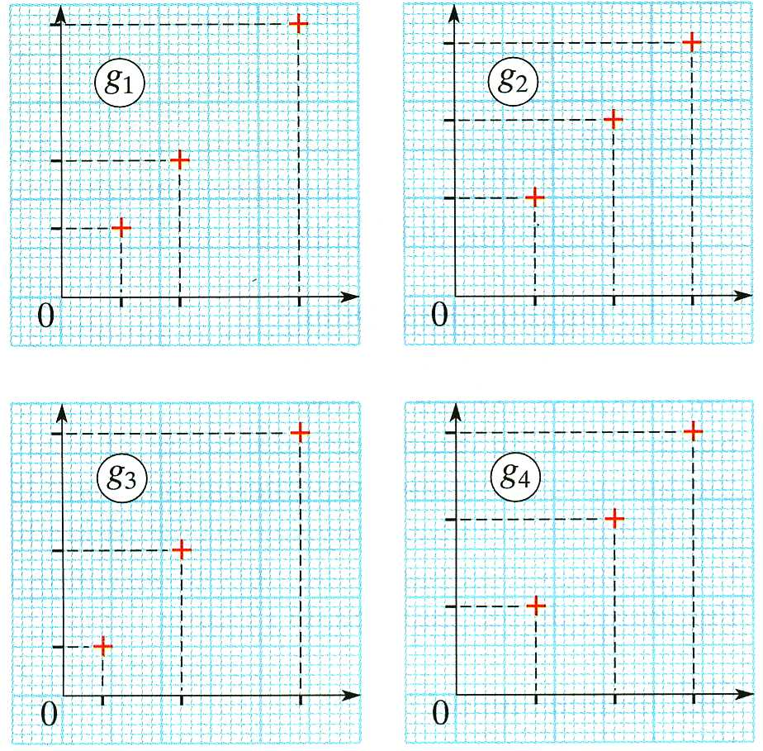

- Associer chaque tableau au graphique correspondant.
- Quels sont les tableaux qui traduisent une situation de proportionnalité ?
Comment contrôler ces résultats à l'aide des graphiques ?

Exercice 4:
Dans la classe de 4A de 20 élèves, il y a 15 % de filles. Dans la classe de 4B de 30 élèves, il y a 20 % de filles.
- Calculer le nombre de filles dans chaque classe.
- Quel est le pourcentage de filles dans les deux classes réunies ?

Exercice 5 :
Dans une commune on ramasse 20 t de déchets par jour. On s’aperçoit que 16 t de ces ordures pourraient être recyclées.  Calculer le pourcentage de déchets recyclables de cette commune. | 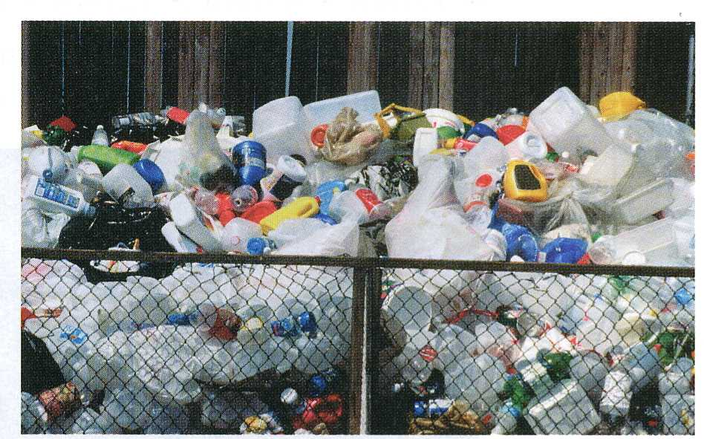

Critères de réussite (le minimum attendu de l’élève pour une validation positive)
Nos critères de réussite :
Dans l’exercice 1,
- Reconnaître une situation de proportionnalité sur des exemples du quotidien.
- Utiliser la notion de proportionnalité pour résoudre le problème (peu importe la rédaction de cette résolution ou le fait qu’il utilise un tableau ou non).

Dans l’exercice 2,
on regarde avant tout s’il a compris la notion de proportionnalité en la reliant avec la notion de « multiplication par un même nombre ».

Dans l’exercice 3,
- Visualise la forme d’un graphique représentant la proportionnalité (une droite qui passe par l’origine du repère) par exemple en utilisant une règle.

Dans l’exercice 4, on vérifie la connaissance de la notion de pourcentage en simple application ainsi le calcul d’un nouveau pourcentage.

Dans l’exercice 5, on part d’une situation concrète pour vérifier si l’élève sait calculer un pourcentage.

Nos critères de réussite pour accorder la validation de cette partie de l’item :
Le minimum est la compréhension de la notion de proportionnalité dans des situations concrètes et son utilisation dans les exercices pour aboutir à la résolution d’un problème. La rédaction ne sera pas prise en compte tant que le raisonnement montre que cette notion est comprise. Pour les pourcentages, une application directe d’un pourcentage montre déjà son assimilation comme coefficient de proportionnalité.

Commentaires des auteurs
Commentaires du groupe de relecture
Trop long pour une seule séance d’évaluation et trop diversifié.
Chacun des exercices a un niveau de difficulté différent et teste des compétences différentes.
Dans les trois premiers exercices, il s’agit d’applications directes du cours en termes de reconnaissance d’une situation de proportionnalité. Quant aux exercices 4 et 5, c’est les savoir-faire « calculer un pourcentage » qui est évalué.

